附件：
个人电话登记操作指南

- 打开npserver，输入自己的用户id和密码，并选择【通讯录维护】角色，点击登录。
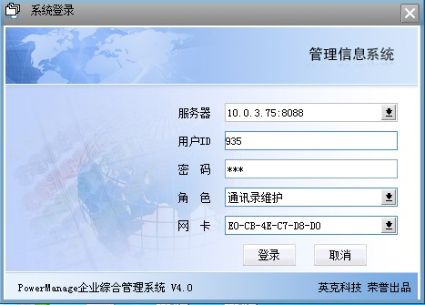
- 进入系统后，按下Ctrl+Y键，弹出快捷调用窗口，选择【个人电话登记】，点击确定。
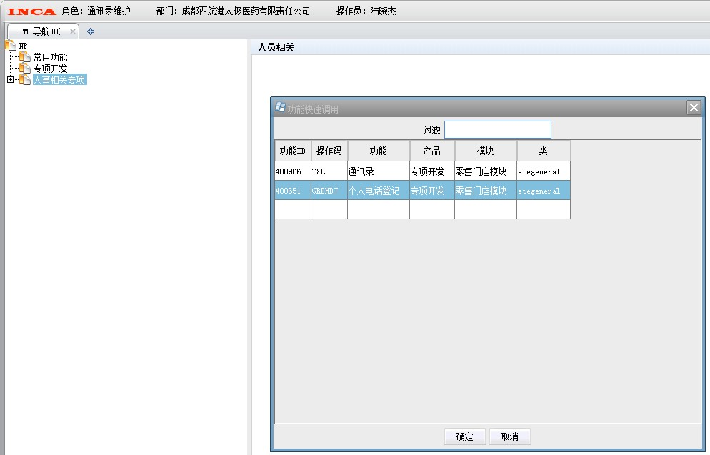
- 进入【个人电话登记后】，点查询，弹出如下窗口。
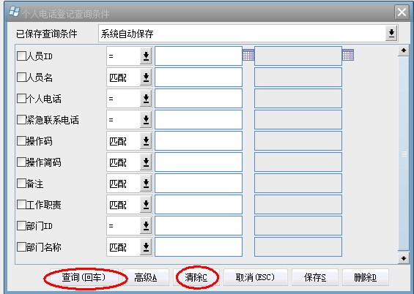
先点击清除按钮，再点击查询。

- 如果查询没有任何记录。点击新增按钮。出现如下窗口
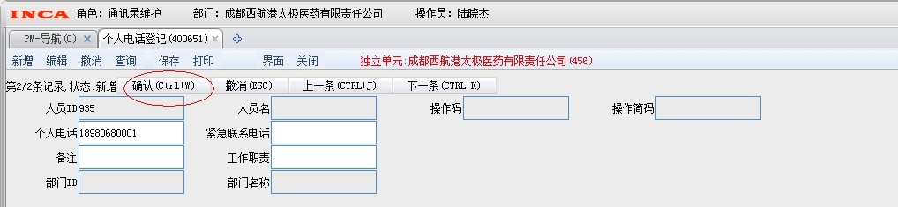
在个人电话中输入自己的手机号，然后点击【确认】按钮。点击【保存】。
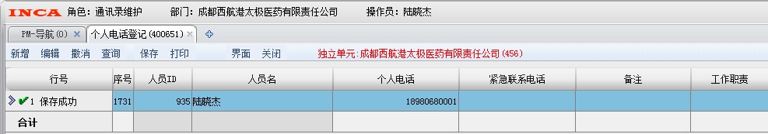

- 如果查询到有自己的记录，双击打开条目，如下图
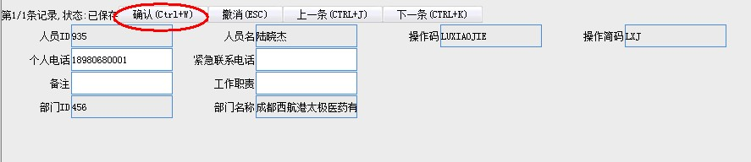
在个人电话中输入自己的手机号，然后点击【确认】按钮。点击【保存】。

6. 完成。

